Лабораторная работа №6
Знакомство с GitHub. Система контроля версий Git. GitHub социальная сеть для программистов
Цель работы: ознакомиться с экосистемой Git, научиться взаимодействовать со своим хранилищем. Изучить правила и принципы Git.
GitHub - Крупнейший веб-сервис для хостинга IT-проектов и их совместной разработки. Веб-сервис основан на системе контроля версий Git и разработан на Ruby on Rails и Erlang компанией GitHub, Inc..
GitHub — веб-сервис, который основан на системе Git. Это такая социальная сеть для разработчиков, которая помогает удобно вести коллективную разработку IT-проектов. Здесь можно публиковать и редактировать свой код, комментировать чужие наработки, следить за новостями других пользователей.
Git — это бесплатная распределенная система управления версиями с открытым исходным кодом, предназначенная для обработки всего, от малого до очень больших проектов со скоростью и эффективностью.
А еще студентам колледжей на квалификационном экзамене добавляют баллов за работу с Git.
В рамках лабораторной работы необходимо:
- Создать аккаунт на GitHub.
- Добавьте информацию о себе в профиль.
- Настройте интерфейс Git под себя.
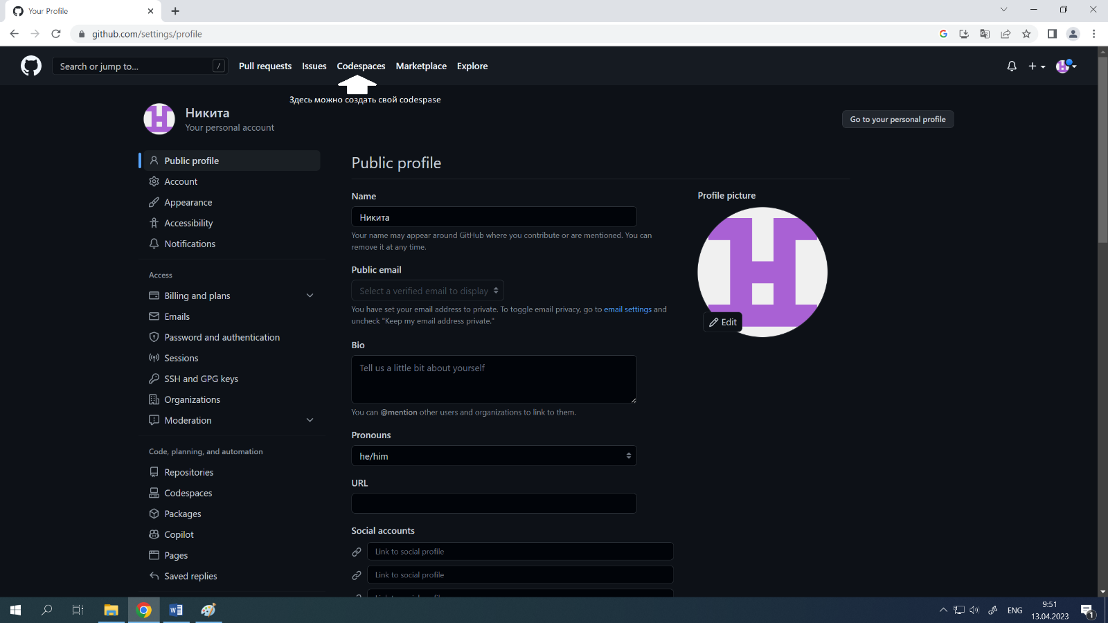
- Создайте codespace. Обратите внимание, что здесь можно найти файлы из своего репозиттория.
-добавьте новый проект
-внесите изменения
-зафиксируйте изменения
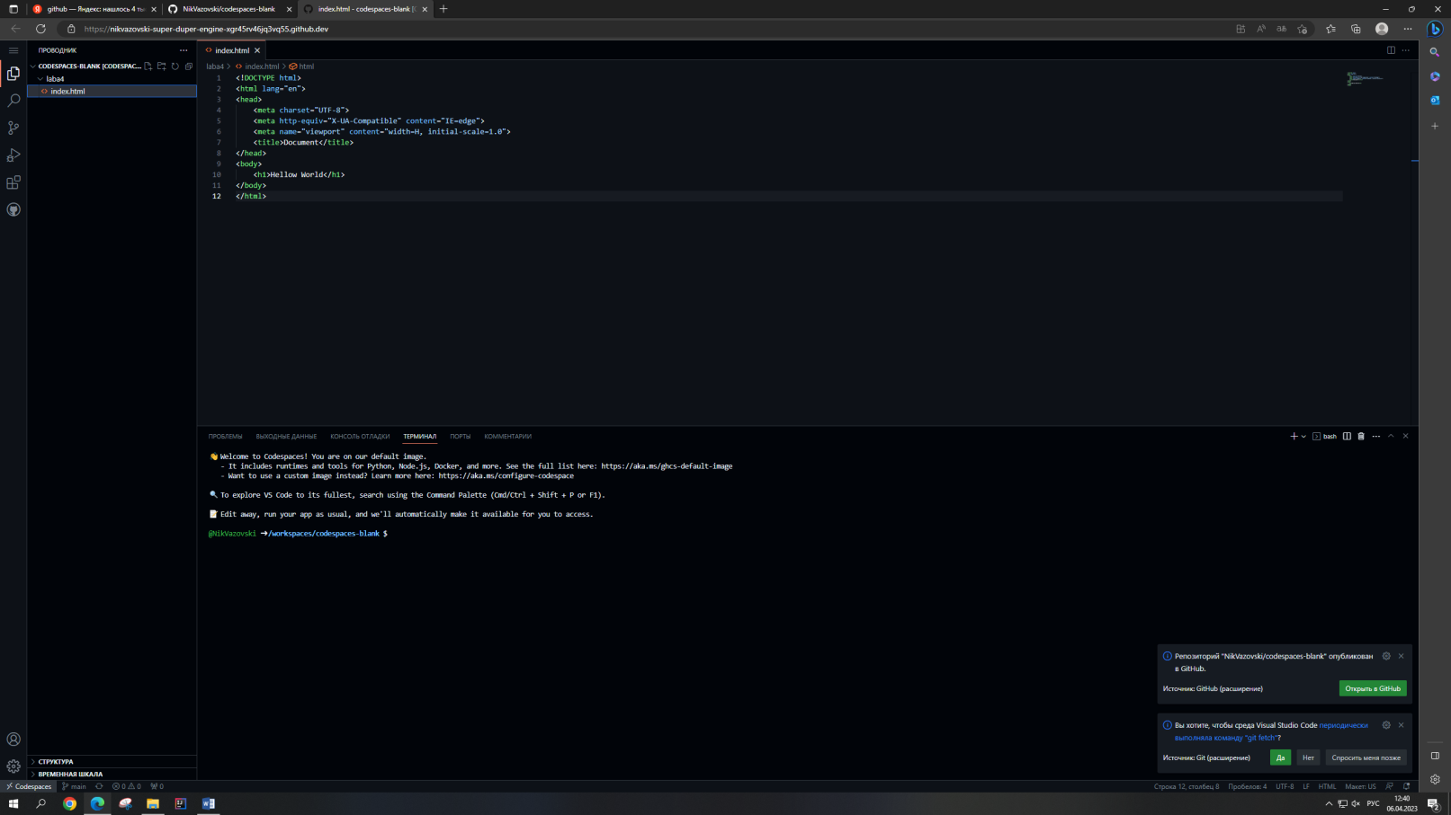
- Создать репозиторий.
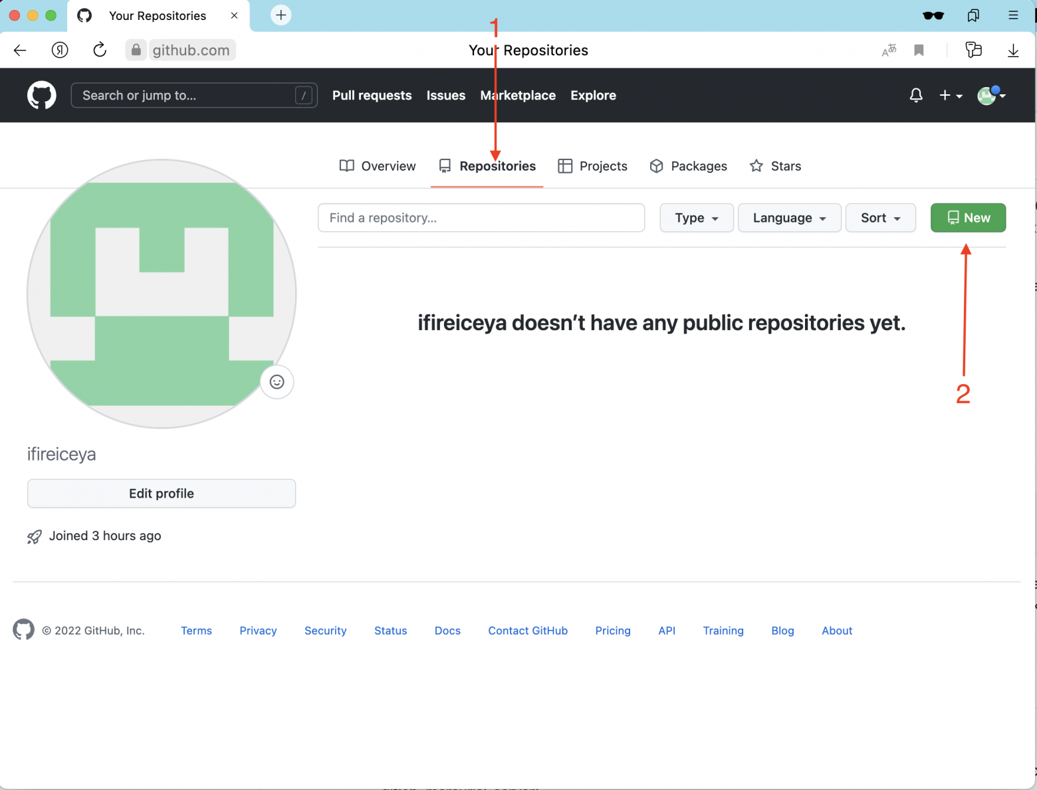
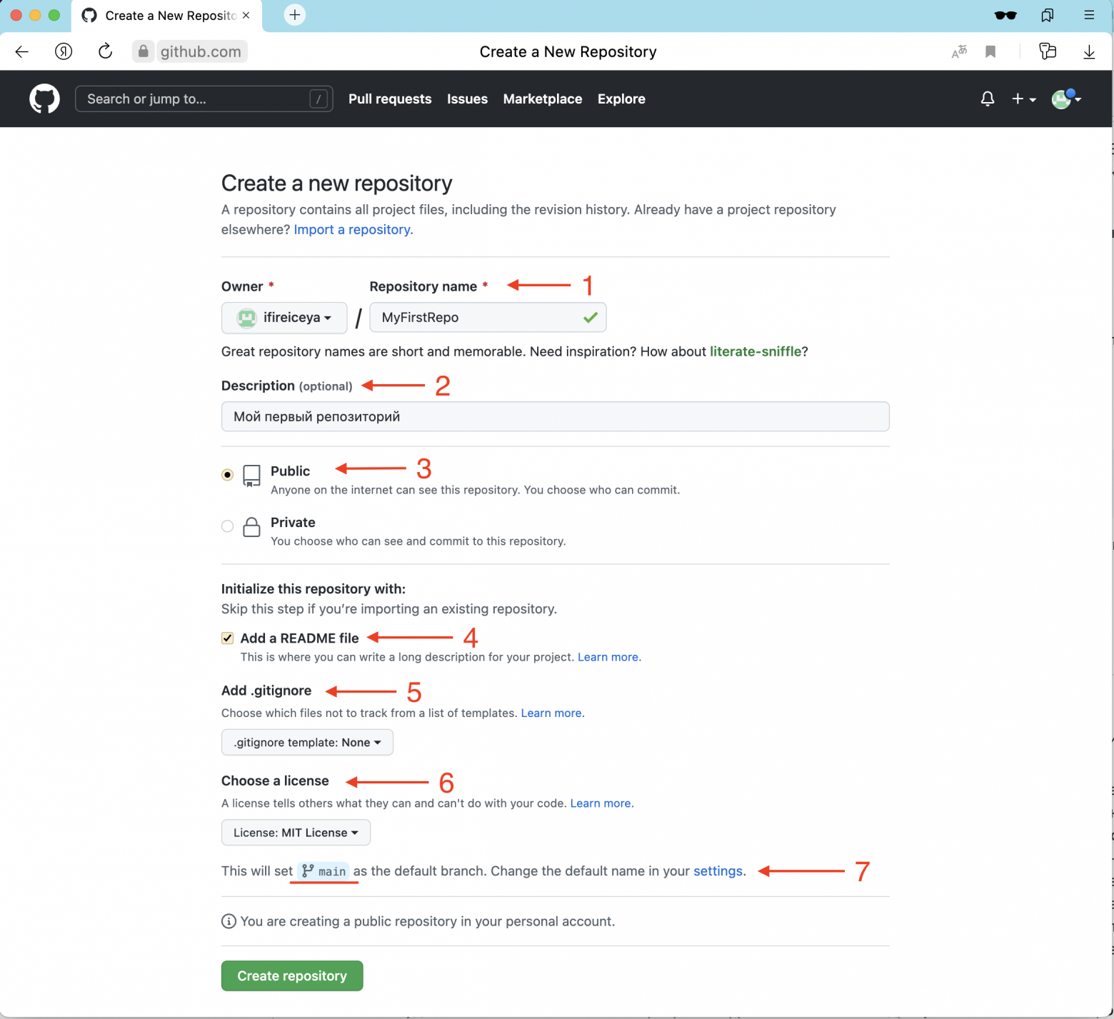
Параметры:
(1) Repository name: имя репозитория.
(2) Description: описание репозитория.
(3) Тип репозитория: Public (публичный) или Private (приватный). Сейчас выберем публичный — кто угодно может видеть содержимое репозитория.
(4) Ставим галку на «Создать README файл». В этом файле в формате MarkDown описывают проект или прочую документацию.
(5) Если известно, на каком языке будет проект, можем добавить шаблон .gitignore для этого языка. Сейчас у нас нет какого-то языка, поэтому не будем создавать .gitignore.
(6) Выбираем тип лицензии для нашего кода. В лицензии оговариваются права на проект.
(7) По умолчанию имя основной ветки в GitHub носит имя main

- Загрузить различные типы данных jpeg, png, txt, word, html, php, mp3.
- Отделить три ветви от основной.
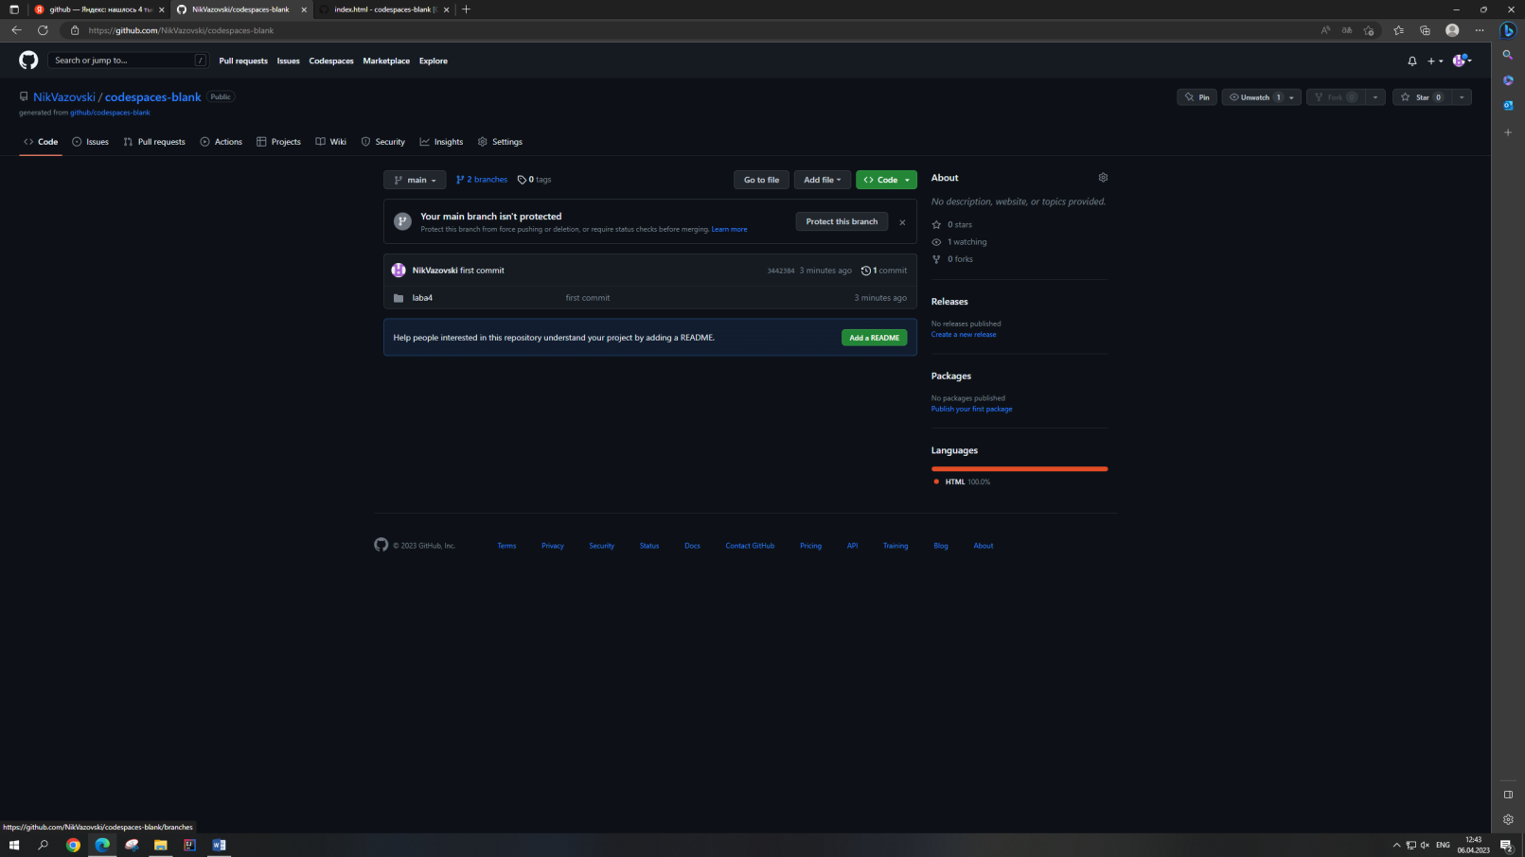
- Внести изменения в ветвь 1.
- Слить ее с основной.
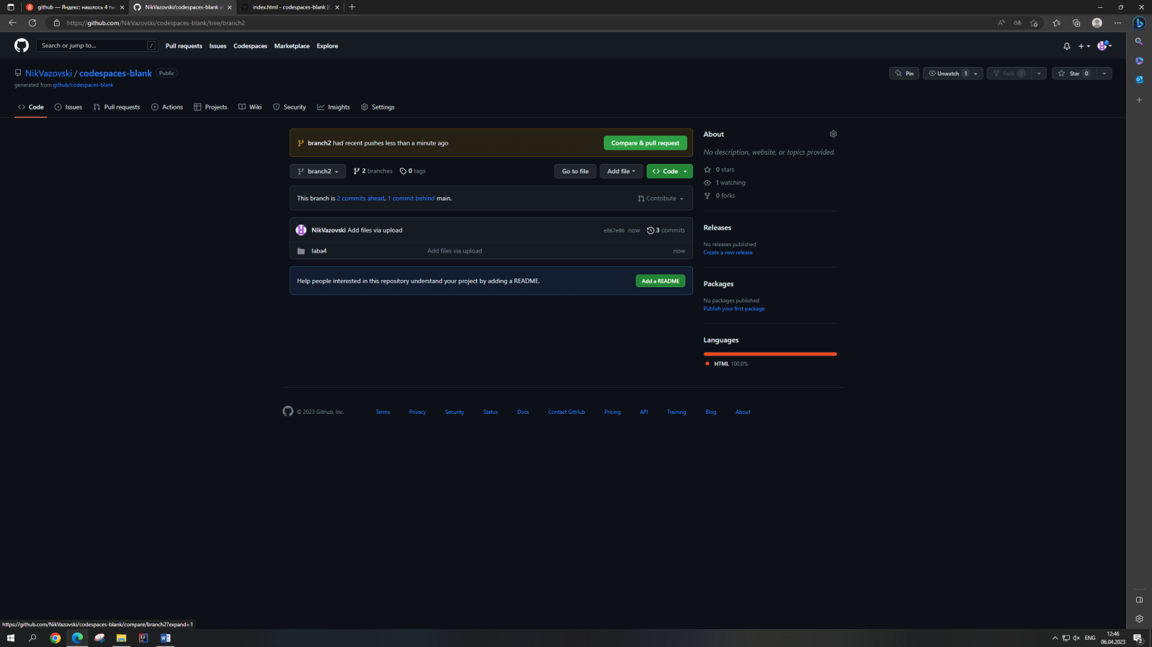
- Описать результат
- Подписаться на нескольких авторов.
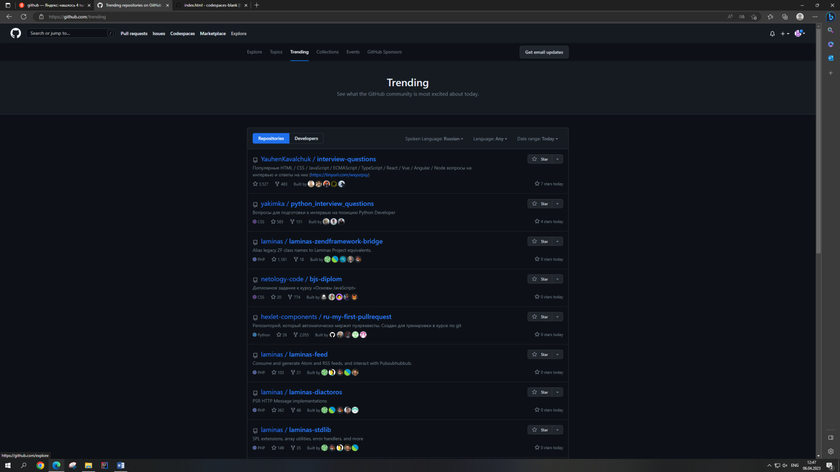
- Описать чем они занимаются.
- Выбрать расширение на MarketPlace.
- Описать его.
- Добавить описание своего репозитория в файле ReadMe.md
В файле ReadMe.md необходимо:
-Оформить список, не менее 5 пунктов и 2 подпунктов.
-Использовать разные стили
-Вставить ссылку на ваш любимый фильм и назвать ее «Мой любимый фильм»
-Добавить изображение, таблицу 3*3, эмодзи.

Инструкции по редактированию файла ReadMe.md
GnuriaN/format-README: Формат файла README (github.com)

Вопросы для самопроверки
1) Что экосистема Git?
2) Где и для чего применяют Git?
3) Какие достижения вы получили в Git? За какие заслуги?

